普宁一中高三级语文语言表达及运用专题训练
2008.11.
班级： 姓名： 座号：

一、压缩语段
1. .阅读下面这则新闻报道，请用一句话概括新闻主要信息（不超过20个字）。
本报讯（见习记者 何明洁）为了引导学生文明健康上网，日前由成都市教育局、共青团成都市委和清华同方三方主办的“绿色上网”万 签名活动，在成才三原外国语学校举行。活动当天，三原师生制作了1600多件征文作品和电脑软件。参加活动的同学一致表示，要文明健康上网，远离精神污染。
据了解，此次“绿色上网”万人签名活动将途径20站，历时4个月，三原外国语学校是该活动的第12站。
答：

2、请将下面文字的主要信息概括出来，不超过25个字。
《语文的诗意》让我们再一次想到语文教育的三重境界：“人技教育”“人格教育”和“人生教育”。“人技教育”侧重于给学生以生活技能。“人格教育”注重将语文养料内化为学生自己的精神，“人生教育”则引导学生最终把“语文素养”（包括知识技能、思想精神、人格信念等等）与自己的人生融为一体。如果说“人技语文”给学生以“真”，“人格语文”给学生以“善”，那么，“人生语文”则将学生引向生命之“美”。
答： 。

3．读下面一段文字，用一句话概括对作家的要求。（不超过30字）
列夫·托尔斯泰忠告作家，绝对不要写自己不感兴趣的东西。
阿·托尔斯泰则再三强调：作品要写得好，一定要写自己愿意写的东西。
非常正确！但是要补充：作家的作品不只是写给自己看的，必须想到它对读者的影响。严肃的责任感对作家是同样重要的。
答：
______________________________________________ _______
4．将下面文字概括为表明海洋的重要性的两个比喻句，每句不得超过12 个字。
大约32亿年前，原始的生命在海洋里诞生。在海洋里，这些原始生命在与大自然的搏斗中生存、发展，经过亿万年的进化，逐步形成了原生生物、海绵生物、环节动物、软体动物、棘皮动物……以至出现了鱼类这样高级的海洋脊椎动物。形形色色的海洋动物直接间接地依靠海洋中的“牧草”——单细胞海藻生存，成为人类副食品的重要来源。人类每年从海洋里捕获的鱼虾已达几千万吨，将来每年的海洋食品可望达到两亿吨。
比喻句（1）
比喻句（2）

5．提取下面一段话的主要信息，写出四个关键词。（2005年高考全国卷一，河北等地用）
据报道，我国国家图书馆浩瀚的馆藏古籍中，仅1.6万卷“敦煌遗书”就有5000余来长卷需要修复，而国图从事古籍修复的专业人员不过10人；各地图书馆、博物馆收藏的古籍文献共计3000万册，残损情况也相当严重，亟待抢救性修复，但全国的古籍修复人才总共还不足百人，以这样少的人数去完成如此浩大的修复工程，即使夜以继日地工作也需要近千年。
答：

二、扩展语句
6．以“如果世界是一本书，旅游就是阅读，你可以从中收获许多东西”为首句，续写一个语段。要求：(1)续写的内容是对首句意思的扩展；(2)不少于40个字；(3)语言有文采。
如果世界是一本书，旅游就是阅读，你可以从中收获许多东西。
答：

7.仿照下面例子，从“冰”“书”“竹笋”“燕子”“柳枝”五个词语中任选两个作注释。
例如：骆驼——眼中的沙漠算不了什么，重要的是心中要有绿洲。
放大镜——在我眼里，芝麻便是西瓜。
枪——正义的保镖，邪恶的帮凶。
（1）
（2）

8．根据下面的情景，以“真懊悔”为重点，选择一种写一段话，不少于30字
情景一：面对错误
答：_______________________ ________
___________________________ ______
情景二：面对试卷
答：_________________________________ _______
__ _______________ _____
三、句式变换
9．根据上下文意，在横线上填上适当的句子，使上下文内容相对，句式一致。
江南文化与西北文化是特色迥异的两大体系。比之以人物，若江南文化是眉清目秀、伶牙俐齿的才女，西北文化则是粗犷豁达、驰骋沙场的武将；比之以季节，若江南文化是 , 西北文化则是 ；比之以宋词，若江南文化是 ，西北文化则是 。
答： ， ；
， 。

10．仿照画线的句子，写上相应句子，要求句式相同，语意连贯。
命运给予河蚌的是一粒沙子，河蚌回报世界的却是一颗晶莹的珍珠； ，
；命运给予巨石的是千锤百炼，巨石回报世界的却是一座神圣的佛像。
历史长河中的那些伟大人物，不管经历了多少磨难，他们回报世界的都是心血的结晶：司马迁蒙受宫刑之辱，却留给后人一部《史记》； ， ；贝多芬经受失聪之苦，却留给时代一部《命运交响曲》。直面不幸，努力创造，回馈社会，我们就能不断提升个人价值，最终成就自己。
答： ， ；
， ；

11．西方基督徒在吃饭前要祈祷一番：“感谢主赐给我们食物。”我国许多学校也在进行“感恩教育”，还有人给“感恩”列出了“菜单”：3月5日学雷锋日——感谢别人的帮助，奉献自己的爱心；3月8日妇女节——感谢妈妈、感谢奶奶、感谢外婆，使我们懂得尊重女性、尊敬长辈、感悟亲情……
以下三项也是“菜单”中的内容，请任选两个节日，仿照例句各写一句感谢的话。要求突写出各节日的特点，句式大致相同，但内容一定要有新意。
端午节：
“五四”青年节：
国庆节：

12．根据下列句子的内容，改写成三个短句。
在今天下午的新闻发布会上，当记者问到中国对美国方面关于中国在台海前线集结了众多陆海空军的报道有何评论时，这位新闻发言人向其申明了中国政府的严正立场。
答⑴______________________________________________________________________
⑵______________________________________________________________________
⑶______________________________________________________________________
13．将下面三个句子组合为一个以“阿Q”为主语的单句。(不改变原意，可适当改动词语)
①鲁迅在《阿Q正传》一文中以简洁、鲜明、生动的笔触刻画了阿Q这一典型形象。
②阿Q是个破产农民。
③阿Q生活在闭塞的半封建半殖民地旧中国的农村。
答：阿Q
。

14．以“创造性思维”开头重组下面的语句。
只有善于捕捉并反思生活中出现的重大问题，而且把它们上升到理论的高度，创造性思维才能获得其实质性的内涵。
创造性思维
。
15．根据语意，仿写句子。要求比喻恰当，句式相近。
宽容是一种品格，也是一种财富。大海因宽容河流而变得浩瀚，__________ __ _______
_____ _____,______________ _ ______ ________ ，心灵因宽容过失而变得温厚。
答： ，

16．仿照示例句式，选择新的表述对象（注意二者之间的关系），另写一组句子。（不要求与原句字数相同）
浪费，
不意味腰包充实，只昭示头脑空虚；
挥霍，
不象征行为潇洒，只暴露思想粗鄙。
答：

四、语病修改
17．下面几句话都有歧义，请在横线上续写一句话，使歧义消除。
（1）记得我们认识她的时候，还只是七八岁的小孩子，天真烂漫，无拘无束。

（2）到了高三下学期，班里又转来一名复读生，这个人连班主任老师都不认识，

18.下面是培英中学向校友李晶发出的一封邀请信，信中有三处错误，请按要求找出错处并修改。
邀请信
李晶女士：
①在我校第五十个生日来临之际，②我校定于9月15日举行“建校五十周年”纪念活动，③当日上午9时整在学校大礼堂召开纪念大会，④请你务必依时参加，⑤并在礼堂主席台就座。
此致
敬礼！
培英中学
2007年9月1日
（1）要删去的一句（只填序号）：____________
（2）标点符号使用不当的一句（只填序号）：__________改为___________
（3）表达不得体的一句（只填序号）：_______ 改为 ________________

19.下面是一则启事，读后完成下列各题。
寻物启事
①本人在5月4日下午5点钟左右，②不慎在大坪到肖家湾的途中，③一个红皮包被遗失，④内有身份证、驾驶证以及现金200元一并丢失。⑤请拾到者务必迅速与本人联系，⑥定当重谢！
李明
2008年5月4日
（1）从语法上看，文中有两处语病，请将相应的序号及改正方案写在下面横线上。
改为： ；
改为： 。
（2）从用语上看，有一处不够得体，应把 改为 ：
（3）从表达上看，语意不明确的语句是 ：
（4）从文体要求上看，这则启事遗漏了一项不可缺少的内容，这项内容是：

20. 春节期间，在新海市工作的小张收到了二叔在新海市读大学的儿子带来的土特产，他
很高兴，给二叔写了一封信，但其中有一段有几个词语运用不得体，请指出并改正。
我非常高兴地笑纳了您送给我的土特产。看到这些土特产，我又想起了二叔您对我的一贯的关心和爱戴，真是非常感谢您。至于您想让我为您的令郎毕业后联系工作一事，我会鼎力相助，一定不会让您失望。俗话说“来而不往非礼也”，过几天我将托人惠赠给您一件礼物，您肯定会惊喜的！
答：__________ 改为 ______ _ _____； ____________改为 ____ ____
__________ 改为 ________ ________； 改为
___________改为 _______ _____

五、对联
21．下面是一副对联的上联，请对出下联。（4分）
昔日范仲淹忧乐关乎天下
下联：
22. 下面是南京名园瞻园的一副对联，其下联的句序、结构已经被打乱，请根据所给出的上联进行适当的调整。
上联：大江东去，浪淘尽千古英雄，问楼外青山，山外白云，何处是唐宫汉阕？
下联的内容（已经被打乱）为： 红雨树边 小苑西回 一庭佳丽莺唤起 看池边绿树 此间有尧天舜日
答：

23. 下面是两副春联的上联，请任选一联对出下联。
① （上联）普天同庆，一片红霞迎旭日
答：
② （上联）南疆雨北国风风调雨顺
答：
六、图文转换
24．根据下表提供的内容和数据，用比较的方法在横线上填写一个恰当句子，与上下文的语意保持一致。
表一： 表二：

你认为网上讲真话重要吗？
重要 | 67.4℅
不重要 | 8.5℅
无所谓 | 24.1℅
你上网聊天都讲真话吗？
是 | 22.2℅
不是 | 66.8℅
不回答 | 11.0℅
从以上两组数据的对照中我们发现，_________ _____________
。上网聊天应该讲真话是网友美好的愿望，可在现实中，网上聊天之言又令人难辨真假。
答：

25．下面是一份关于“尝试记忆”效果的实验报告资料，读后回答问题。
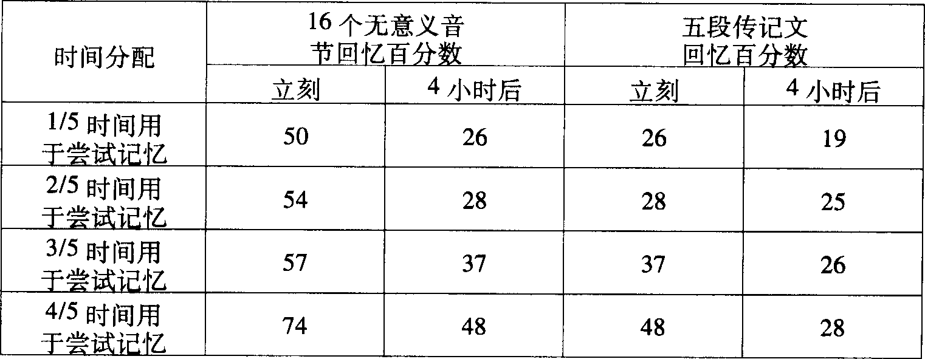
⑴从表中数据的纵向对比中，可以发现一条有普遍意义的记忆规律，请简要写出这条规律，不超过25个字。
答：
(2)采用“不能……，而应当……”的句式，写出这份实验材料给我们的启示。
答：__________ _______________ ______ _________________

26．仔细观察漫画《祖孙“三带”》，领会画面内容的寓意，参照例句在横线上各写一句50个字以内的话。
祖孙三“带”
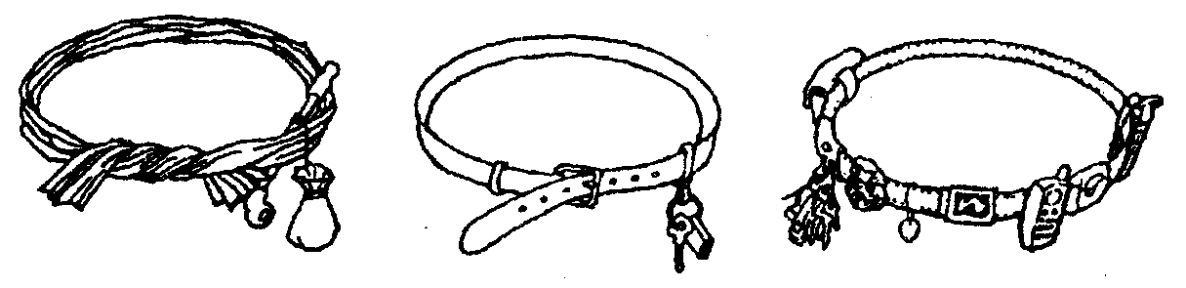
石民刚《工人日报》
例句：爷爷的腰带是一根饱经沧桑的简陋布条，那上面悬挂的烟袋和烟杆盛装了他们多少艰难与无奈。
(1)爸爸的腰带是：

(2)孙子的腰带是：

27．述下面这幅题为“高手”的漫画的主要内容，并写出它的寓意。
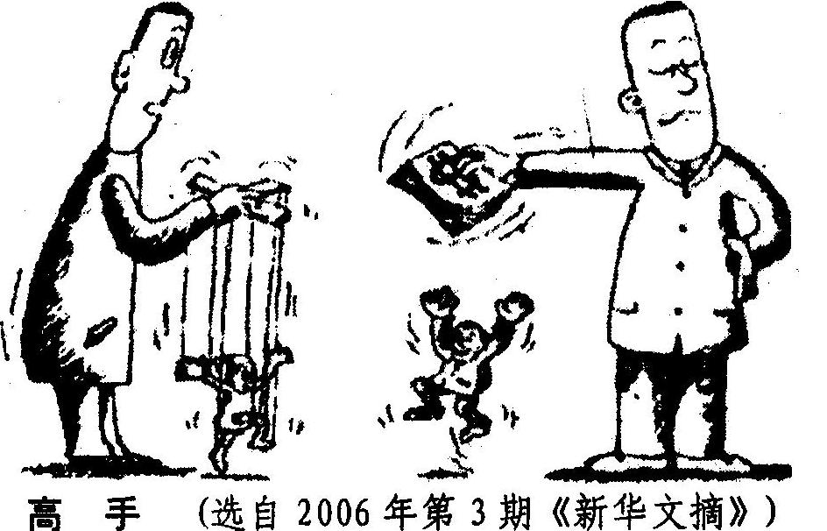
钞票
(1)内容：

(2)寓意：

28．读下边一段文字，做题。
美国贝尔电信公司的申农博士认为，通讯就是在两个系统之间传播信息，即从信源发出信息，信息通过编码变换成信号，信号在信道中传输，通过信道传输的信号再通过译码变换成信息，信宿(接收者)就可以从中获取信息。这种从通讯系统中提出的信息概念，被称为狭义的信息概念。
在下边的方框和横线上填词，以图解申农所说的信息传递经过。（5分）
（ ） （ ） （ ）
（ ） ）

七、综合运用与创新题型
29. 请根据下面的说法填上相应的成语。
汉语是非常奇妙的一种语言，能引起人们丰富的联想，便于人们学习和记忆。有人喜欢用生动形象的说法来记忆成语，别有一番趣味。比如：最难听的歌曲——陈词滥调，最绵长的口水——垂涎三尺，等等。再如：
(1)最宽阔的胸怀_____ _ _____ (2)最反常的天气 _________ _______
(3)最怪异的动物___ ____ (4)最丰厚的稿酬 ______ ____

30．七十年代，电视机在中国普通人家出现的时候，由于各种原因，播放效果往往不能尽如人意，有时甚至会很差：既没有声音（或是一片嘈杂的声音），也没有图象。某天张三家的电视机的声音还清楚，但是图象有点模糊。
现在要求你用一个复句，来描摹张三家电视机的情况，给人感觉必须是张三家的电视机还不错。
。

31. 听说能力考查
一个美国女士读了学者钱钟书的书，十分敬佩，要登门拜访。钱钟书在电话中说：“假如你吃了个鸡蛋，觉得不错，何必要认识那下蛋的母鸡呢？”
钱钟书暗中作了比喻，联系语境作答：
①钱钟书将“鸡蛋”比作_______________________，将“母鸡”比作____ __ _________；
②钱钟书的言外之意是： ______________________ ____________。

32．应聘词：当今社会，人才流动频繁，一般企、事业单位都实行招聘制度，应聘词的写作日渐重要，是个人向用人单位推销自己展示个人才华的手段之一。写作时要根据目的做到不失分寸，语言得体，既不盲目自夸，也不过度谦虚。
东方电视台要招聘业余记者和业余播音员各一名，应聘者很多，竞争十分激烈，如果你打算应聘，请你分别从“记者”和“播音员”的要求上介绍自己的优势。（每句不超过30个字）
①应聘记者：
②应聘播音员：

33.主题词：所谓主题词，就是用来标明图书、文件等主题的词或短语。
第27届联合国大会决定将6月5日定为“世界环境日”，每年都要根据当年的世界主要环境热点问题，有针对性地制定“世界环境日”主题。如果2005年以“海洋保护”或“植物保护”为主题，请分别为它们设计一句精彩而有号召力的主题词。（每句20字左右）
（1）.以“海洋保护”为主题：
（2）.以“植物保护”为主题：

34．宣传标语：标语是实用性较强的宣传手段，即用简洁的语言写出的具有宣传鼓动作用的话语。会议的宣传、大型活动的动员往往借助于标语这种传统手段来营造氛围制造气势，拟写时要注意句式的选择、词语的选用、修辞手法的运用以及逻辑事理的表达。
根据要求，发挥想象，为构建社会主义和谐社会拟两条标语，（从以下3题中任选2题）要求主题鲜明，构思新颖，角度合适，语言简明，富有文采。（在10-20个字之间）
（1）（从学生角度）展出青少年的精神风貌：
答：
（2）（从社会角度）表现对和谐社会的热情期待：
答：
（3）（从历史角度）表现构建和谐社会的意义：
答：
35. 读书札记：读书札记是阅读书籍、报刊时写下的文字，可借此加强记忆、加深理解积累资料并进而提高写作能力。历代名人、学者都十分重视写读书札记，徐特立说：“不动笔墨不看书”，把“看书”和“动笔”相提并论，这对我们今天的中学生不无启发。
十几年的语文学习生活中，你学习并牢固记住了许多课文。请你仿照示例选择你记忆最深刻的一篇课文，也写上几句札记。
示例：在平凡的生活里，一个先驱者的使命不是任何人都可以肩负的，一个勇敢的开拓者也不是每个人都可以替代的。现实的“山民”有太多太多的梦，却很少追梦。我喜欢《山民》。

36. 阅读下面的文字，然后按要求回答问题。
________________中国古代就有许多大量的短文章，如《论语》《道德经》等。《论语》
中有不少好的东西；就是《道德经》，在那个历史时代也有它突出的地方。拿民间谚语来说，很多生动的谚语都是( )短小( )有内容。“三个臭皮匠，凑成一个诸葛亮”，这样的话就很好，它十几个字抵得过一篇大文章。
(1)从下面四项中选出与上文衔接最恰当的一项：
A．短文章中也有精华之作。
B．短文章有短文章的长处。
C．难道只有长文章才有分量吗?
D．说短文章没有分量是不切实际的。
(2)为使语意连贯，适合填入两处括号中的关联词依次是：___________、___________。
(3)为使语意简明，文中应该删削的是：______________。

37. 把下列句子组合成语意连贯的一段话。
①今天的主要矛盾是什么呢？
②只要把经济建设搞上去，其他问题就能得到根本解决。
③由此，我们不得不反思我们固有的判断，不得不承认：中国社会的主要矛盾正在悄然发生根本性的转变，而我们必须把新的主要矛盾辨识出来。
④但是，随着社会经济的高速发展，人们对这样一种情况无比困惑：持续的经济增长似乎使社会矛盾和冲突愈来愈多。
⑤我认为是：公众日益增长的公共品需求同公共品供给短缺低效之间的矛盾。
⑥这种认识曾经符合当时中国的国情。
正确的语序是： （只填序号）

38. 阅读下列文字，在后面的横线上填写恰当的语句，使之前后衔接。
我希望多一点幽默，少一点气急败坏，少一点偏执极端。
从容才能幽默。平等待人才能幽默。超脱才能幽默。游刃有余才能幽默。聪明透澈才能幽默。
就是说，浮躁难以幽默。装腔作势难以幽默。 。
。 。

39. 李明同学为绵阳市“李白文化旅游节”赋诗一首，这首诗在内容、对仗、押韵、得体方面存在一些问题，请指出（只写序号）并加以改正。
①人杰地灵毓神秀，②一代诗圣出青莲。
③斗酒赋诗李太白，④“把酒问天”酒中仙。
⑤传统文化越千古，⑥绵州今日展新颜。
⑦宾朋不请自会来，⑧蜀道如今变通途。
答：番号__ ___修改___________ _____ 番号_____修改__________ ______
番号__ ___修改_________ _______ 番号_____修改________ ________
番号___ __修改___________ _____

40. 假如你荣获了全国中学生“圣陶杯”作文比赛一等奖，有人向你祝贺，请根据不同语体的要求，作出谦虚、上进的回答。（6分）
⑴使人感到亲切而易于接受的日常口语语体：
⑵含蓄、富有文采的口语语体：
⑶庄重、严肃的正规书面语体：
普宁一中高三级语文语言表达及运用训练 参考答案2008.11.
1．“绿色上网”万签名活动在三原外语学校举行（或“三原外语学校举行‘绿色上网’万人签名活动；或“绿色民网”倡导文明健康）（酌情给分）
2．语文“人技”、“从格”、“人生”三重教育境界教给学生真善美。
3．作家不但要写自己感兴趣的东西，而且要有严肃的责任感。（本题两个得分点，且递进关系不能倒置。）
4．示例：（１）海洋是生命的摇篮。（２）海洋是天然的牧场。
5．古籍 修复 人才 不足（短缺）
6．示例：①金字塔如史，布达拉宫如经，威尼斯如散文，苏州园林如诗词；你可以从中看到远古文明，看到宗教 民俗，看到艺术文化，看到美学传统…… ②登山，你可以读到浑厚雄奇；观海，你可以读到博大深沉；游林，你可以读到物竞择存；访古，你可以读到沧桑演进……
7．能展开联想，隐含哲理并运用比喻、拟人之类修辞即可。
如：冰——是我改变了水柔弱的形象。 冰——禁不住阳光质问的美玉。
书——开启人类智慧的钥匙。 燕子——只有经过艰苦的跋涉，春天才会永远在身边。
柳枝——即使把我倒着插，无照样能长成大树。
8. 情景一：面对错误 如果一切能够重来该有多好!然而这个错误却永远弥补不了了，它会成为我一生的包袱。
情景二：面对试卷 试卷上的叉号令它变得如此惨不忍睹，尤其看到那些因马虎失掉的分数，我心中就懊悔不已。
9．(若江南文化是)杂花生树、群莺乱飞的阳春，(西北文化则是)大红大绿，丰硕饱满的金秋；(若江南文化是)缠绵悱恻、婉约柔美的柳词，(西北文化则是)铿锵雄浑、高亢豪放的苏词。(内容、句式占4分，要求符合语境中“季节”和“宋词”的限制，体现江南文化和西北文化的特征，句式基本一致；语句通顺、修饰恰当占2分)
10．命运给予黏土的是一窑烈火，黏土回报世界的却是一件精美的瓷器；
曹雪芹遭遇抄家之灾，却留给世界一部《红楼梦》
11. 端午节——感谢我们的先人，为我们中华民族树立了崇高伟岸的风范，爱国爱民，忠贞不渝，志洁行廉，刚正不阿。
五四青年节——感谢我的年轻伙伴，让我们共同享受友爱的欢乐，永葆青春的情谊。
国庆节——感谢祖国母亲，为我们创造了和平优越的生活和良好的学习环境
12．①美国方面报道了中国在台海前线集结了众多陆海空军的内容。
②在今天下午的新闻发布会上有记者问：中国对美国方面的报道有何评论?
③我新闻发言人申明了中国政府的严正立场。
13. 阿Q是鲁迅在《阿Q正传》一文中以简洁、鲜明、生动的笔触刻画出的生活在闭塞的半封建半殖民地旧中国的农村破产农民的典型形象。
14. 创造性思维才能获得其实质性的内涵的条件是善于捕捉并反思生活中出现的重大问题，而且把它们上升到理论的高度。
15. 高山因宽容森林而变得深沉，蓝天因宽容白云而变得灵动，（夜空因宽容繁星而变得亮丽）
16. 傲慢, 不意味品行超群, 只昭示精神贫乏; 狂妄，不象征充满自信，只暴露浅薄无知。
17．（1）现在，我们长大了，她也早已满面皱纹了。（2）更甭说认识我们了。（或：我们就更不认识了）。
18. 要删去的一句是①；标点符号不当的一句是②，把双引号删除即可；表达不得体的一句是④，改为“敬请莅临”。
19. （1）、② （“不慎在大坪到肖家湾的涂中”）改为“不慎在从大坪到肖家湾的涂中”
③ （“一个红皮包被遗失”）改为“遗失了一个红皮包” 本人
（2）⑤ （“请拾到者务必迅速与本人联系”）改为“请拾到者与李明先生联系”
（3）④（“内有身份证、驾驶证以及现金200元一并丢失”）句式杂糅。
（4）拾到者与李明先生的联系方式
20. ①“笑纳”改为“收到”（笑纳，用于请人收下礼物的客套话。） ②“爱戴”改为“爱护”（爱戴，只能用于下级对上级，晚辈对长辈） ③“您的令郎”改为“弟弟”（令郎，用于称对方的儿子，这里用了“您的”，重复，同时对二叔的儿子称令郎不如称“弟弟”亲切得体） ④“鼎力相助”改为“尽力而为”（鼎力相助，用于请求或感谢别人帮助） ⑤“惠赠”改为“送”（惠赠，敬词，用于指别人赠送给自己[物品]）
21. 例联：当代焦裕禄生死献给兰考
22.调整后的下联为：小苑西回，莺唤起一庭佳丽，看池边绿树，树边红雨，此间有舜日尧天。
23. 答：①（下联）大地腾欢,万条绿柳舞东风 ②（下联）东海龙西山凤凤舞龙飞
24. 网民的主观愿望与自己的行为非常不一致（事实与人们的愿望相距甚远）
25. (1)用于尝试回忆的时间越多，背诵的效果就越好。 (2) 背诵材料不能死记硬背，而应该分配更多的时间，用于尝试回忆，从而提高背诵效果。
26.(1)爸爸的腰带是一根简陋皮带，那上面悬挂着一枚钥匙和印章，记录了生活的单调与苍白。
(2)孙子的腰带是一条有名牌标志的皮带，那上面悬挂着手机、腰包和修饰物，显示着生活的富裕与时代的进步。
27. （1）左边的艺人用手中的线将木偶操纵得灵活自如, 本应是真正高手的艺人面对着将人当木偶来耍的“高手”惊讶不已；右边的“高手”则以手中的金钱将人操纵得得心应手，脸上露出对只会玩木偶的艺人不屑一顾的神情。 （2） 通过对比，讽刺了当今社会那些以金钱为手段（或杠杆）操纵他人，以达到个人目的（或“谋取一己私利”）的所谓“高手”。
28．
29. 答案：（1）虚怀若谷（2）晴天霹雳（3）虎头蛇尾（4）一字千金。
30. 张三家的电视机不但有清楚的声音，还能看到模糊的图象。
（这是一个相对的表达，要克服心理障碍。）
31. ①自己的书 自己 ②美国女士读自己的书就可以了，不必登门拜访。
32. ①应聘记者：本人善于观察分析，口头和书面表达及应变能力较强。
②应聘播音员：本人相貌端正，口齿清晰，普通话纯正，朗诵水平较高。
33.（1）为了人类健康繁衍，请还生命摇篮以澄碧。
（2）对植物奉献爱心，你将陶醉于温馨祥和之中。
34. （1）答题示例：从我做起，青少年要做建设和谐社会的急先锋！
（2）答题示例：人民需要小康，社会需要和谐！
（3）答题示例：构建和谐社会是我们的奋斗目标和历史使命！
（这是一道开放性试题，只要内容切合，角度得当，语言连贯，合乎标语的要求，不超字数，即可得分）
35.示例：初读《阿Q正传》，觉得阿Q很幽默好笑；再读《阿Q正传》，觉得阿Q和无聊下流。阿Q率真、质朴、自尊，任性、愚昧、自贱，几乎集合了所有中国人身上的奴才特征。多次阅读，发现《阿Q正传》就像一面人生的镜子，从中可以寻找到自己的身影。
36. (1)D (2)既 又 (3)“许多”与“大量”重复，删掉任何一个即可。
37. ②⑥④③①⑤
38.钻牛角尖难以幽默。捉襟见肘难以幽默。迟钝拙笨难以幽默。
39. ②诗圣（杜甫）——诗仙； ④“把酒问天”（苏轼）——“举杯邀月”“梦游天姥”（李白诗作均可）； ⑥绵州今日（不对仗）——今日绵州； ⑦宾朋不请自会来（不得体）——欢迎宾朋友四方来； ⑧变通途（不押韵）——不再难。
40、【语言得体、连贯】⑴嗨，没什么，学无止境，以后还需努力才行。
⑵你的过奖，会使我陶醉；在新的起点，我将开始新的拼搏。
⑶谢谢鼓励，我还有许多不足，还得继续努力。

